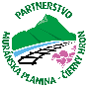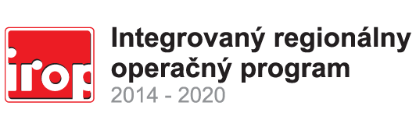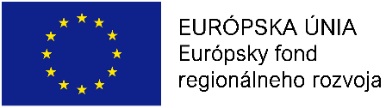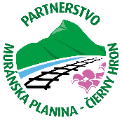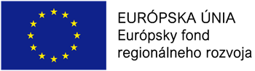

Logo

prijímateľa

Názov projektu:

**Xxxxxxxxxxxxxxxxxxxxxxxxxxxxxxxxxxxxxxxxxxxxxxxxxxxxxxxxxxxxxxxxxxxxxxxxxxxx**

Rok realizácie:

**xxxx**

**Projekt je podporený v rámci prístupu LEADER cez Miestnu akčnú skupinu „Partnerstvo Muránska planina – Čierny Hron“**